UNIVERSIDAD PRIVADA
FRANZ TAMAYO

FACULTAD DE INGENIERIA

CARRERA DE INGENIERIA DE SISTEMAS


“Hadassa – plataforma de donaciones”

PERFIL DE PROYECTO DE GRADO PARA OPTAR AL TÍTULO ACADÉMICO DE INGENIERÍA DE SISTEMAS

POSTULANTE: Karlos Batista Leite Cardozo
TUTOR:

Cochabamba – Bolivia
2025

ÍNDICE
CAPÍTULO I 4
1. INTRODUCCIÓN. 4
1.1. Introducción 4
1.2. Antecedentes 1
1.3. Planteamiento del problema 1
1.3.1 Árbol de problemas 1
1.4. OBJETIVOS 2
1.4.1. Objetivo General 2
1.4.2. Objetivos Específicos 2
1.5. JUSTIFICACIONES 2
1.5.1. Justificación Tecnológica 2
1.5.2. Justificación Institucional 2
1.5.3. Justificación Académica 3
1.5.4. Justificación Económica 3
1.5.5. Justificación Social 3
1.6. ALCANCES Y LÍMITES 3
1.6.1. Alcances 3
1.6.2. Límites 3
CAPÍTULO II: MARCO CONCEPTUAL Y TEÓRICO 4
2.1. MARCO CONCEPTUAL 4
2.1.1. Introducción 4
2.1.2. Sistema de Gestión de Donaciones 4
2.1.3. Plataforma Web 4
2.1.4. Donación Digital 4
2.1.5. Usuario y Donante 4
2.1.6. Transparencia 4
2.2. MARCO TEÓRICO 5
2.2.1. Sistemas de Gestión 5
2.2.1.1. Definición 5
2.2.2. Tipos de Sistemas 5
2.2.2.1. Aplicaciones Web 5
2.2.3. Lenguajes de Programación 5
2.2.3.1. Definición 5
2.2.3.2. JavaScript 5
2.2.3.3. Otros Lenguajes 5
2.2.4. Herramientas de Desarrollo 5
2.2.4.1. IDE de Desarrollo 5
2.2.4.2. Herramientas de Gestión (Trello) 6
2.2.4.3. Base de Datos 6
2.2.5. Tipos de Bases de Datos 6
2.2.6. Metodologías de Desarrollo 6
2.2.6.1. Definición 6
2.2.6.2. Metodología Kanban 6
2.2.7. Lenguaje Unificado de Modelado (UML) 6
2.2.7.1. Diagramas de Casos de Uso 6
2.2.7.2. Diagramas de Secuencia 6
2.2.7.3. Diagramas de Clases 6
2.3. CONTEXTO TEÓRICO DEL PROBLEMA 6
2.3.1. Transformación Digital en Organizaciones Sociales 6
2.3.2. Donaciones en Línea y Confianza Digital 7
2.3.3. Brecha Digital en Bolivia 7
2.3.4. Importancia de la Tecnología en el Impacto Social 7
CAPÍTULO III: MARCO METODOLÓGICO 7
3. INTRODUCCIÓN 7
3.1. Metodología de Investigación 7
3.2. Diseño Metodológico 7
3.2.1. Enfoque de investigación 7
3.2.2. Tipo de Investigación 8
3.3. Técnicas de Investigación 8
3.3.1. Encuesta 8
3.3.2. Entrevista 8
3.4. Tipo de Muestreo 8
3.5. Tamaño de la Muestra 8
3.6. Recopilación y Análisis de Información 9
3.7. Presentación de Resultados 9
3.8. Interpretación de Resultados 9
3.9. Herramientas Utilizadas 9
CAPÍTULO IV 10
4. INGENIERÍA DEL PROYECTO 10
4.1. Introducción 10
4.2. REQUERIMIENTOS FUNCIONALES 12
4.3. REQUERIMIENTOS FUNCIONALES 13
CAPÍTULO V 14
5. DISEÑO DEL PROYECTO 14
5.1. Introducción 14
5.2. Arquitectura de software IEEE 1471-2000 14
5.3. Descripción de la arquitectura en concepto 14
5.4. Stakeholders y sus roles 14
5.5. Uso de las descripciones arquitectónicas 14
5.6. Descripción de la arquitectura 14
5.7. Identificación de Stakeholders 14
5.8. Selección de puntos de vista de la arquitectura 14
5.9. Vistas de arquitectura 14
5.10. DISEÑO DEL SISTEMA 14
CAPÍTULO VI 14
6. DESARROLLO Y PRUEBAS 14
6.1. Introducción 14
6.2. DESARROLLO del sistema 14
6.3. DESCRIBIR EL DESARROLLO DEL SISTEMA ORDENADO DE ACUERDO AL MÉTODO USADO 14
6.4. PRUEBAS 14
6.4.1. TIPOS DE PRUEBA (LAS EMPLEADAS EXPLICADAS) 14
7. CONCLUSIONES Y RECOMENDACIONES 14
CRONOGRAMA DE ACTIVIDADES 14
BIBLIOGRAFÍA 14
ANEXO 14

INDICES TABLAS, FIGURAS, GRÁFICOS.

CAPÍTULO I

1. INTRODUCCIÓN.

1.1. Introducción
El presente proyecto tiene como finalidad el desarrollo de una plataforma web orientada a la gestión de donativos para niños que viven en centros penitenciarios en Bolivia, específicamente aquellos vinculados a la Fundación Hadassa.

Desde su fundación en 2017, la Fundación Hadassa ha trabajado en favor de mujeres y niños en situación de vulnerabilidad, brindando apoyo educativo, espiritual y médico. A través de iniciativas como el centro de estimulación infantil “Casa de Fruto”, se ha logrado impactar positivamente en hijos de mujeres privadas de libertad en el Centro de Orientación Femenina de Obrajes en La Paz.

Sin embargo, actualmente no existe un sistema digital estructurado que permita canalizar donaciones de manera eficiente, transparente y escalable. En este contexto, surge la necesidad de implementar una solución tecnológica que optimice la captación de recursos y fortalezca el impacto social de la fundación.

1.2. Antecedentes
En los últimos años, el uso de plataformas digitales para la gestión de donaciones ha crecido significativamente a nivel global, permitiendo a organizaciones sin fines de lucro optimizar la captación de recursos y mejorar la transparencia en el manejo de fondos. Existen diversas plataformas internacionales que facilitan este proceso, como sistemas de crowdfunding y donaciones en línea, los cuales han demostrado ser efectivos para conectar donantes con causas sociales de manera rápida y accesible.
En América Latina, el avance de estas tecnologías ha sido progresivo, aunque aún limitado por factores como la brecha digital, la falta de acceso a internet en ciertos sectores y la escasa adopción de herramientas tecnológicas por parte de organizaciones pequeñas o fundaciones locales. En Bolivia, esta situación es más evidente, donde muchas instituciones sociales aún dependen de procesos manuales, redes sociales informales o contactos directos para gestionar donaciones.
Particularmente, organizaciones como la Fundación Hadassa realizan un trabajo social relevante apoyando a niños en situación de vulnerabilidad; sin embargo, no cuentan con un sistema digital estructurado que permita gestionar donaciones de forma eficiente, transparente y escalable. Esto genera limitaciones en la visibilidad de sus proyectos, dificulta la confianza de potenciales donantes y reduce el alcance de su impacto social.
Además, estudios y experiencias previas en el desarrollo de sistemas de gestión de donaciones han demostrado que la implementación de plataformas web centralizadas permite mejorar la organización de la información, automatizar procesos, incrementar la captación de recursos y fortalecer la relación entre donantes y beneficiarios.
En este contexto, se evidencia la necesidad de desarrollar una solución tecnológica adaptada a la realidad local, que permita digitalizar y optimizar la gestión de donaciones, contribuyendo así a mejorar el impacto social de organizaciones como la Fundación Hadassa.

1.3. Planteamiento del problema
La Fundación Hadassa enfrenta limitaciones en la gestión y captación de donaciones debido a la ausencia de una plataforma digital centralizada. Esto genera baja visibilidad, procesos manuales ineficientes y dificultad para escalar el alcance de ayuda hacia los niños en situación de vulnerabilidad dentro de centros penitenciarios.

1.3.1 Árbol de problemas
Problema central:

Baja captación y gestión ineficiente de donaciones.

Causas:

Falta de plataforma digital.
Procesos manuales.
Baja visibilidad en internet.
Limitado acceso de donantes potenciales.

Consecuencias:

Menor apoyo a niños.
Recursos insuficientes.
Impacto social reducido.

1.4. OBJETIVOS

1.4.1. Objetivo General
Desarrollar una plataforma web que permita gestionar y optimizar la captación de donaciones para niños en situación de vulnerabilidad vinculados a la Fundación Hadassa.

1.4.2. Objetivos Específicos
- Diseñar un sistema web accesible para donantes.
- Implementar módulos de registro y gestión de donaciones.
- Facilitar la visualización de proyectos sociales.
- Garantizar transparencia en el uso de recursos.
- Mejorar la visibilidad digital de la fundación.

1.5. JUSTIFICACIONES

1.5.1. Justificación Tecnológica
El desarrollo de una plataforma web para la gestión de donaciones permite la automatización de procesos que actualmente se realizan de forma manual, incrementando la eficiencia operativa y reduciendo errores humanos. Asimismo, el uso de tecnologías modernas facilita la accesibilidad desde distintos dispositivos con conexión a internet, permitiendo ampliar el alcance de la fundación. La implementación de un sistema digital centralizado también posibilita la escalabilidad del proyecto, integrando futuras funcionalidades como pagos en línea, analítica de datos y mejoras en seguridad.

1.5.2. Justificación Institucional
La implementación del sistema fortalece la estructura operativa de la Fundación Hadassa, permitiéndole mejorar la organización, control y transparencia en la gestión de donaciones. Además, contribuye a consolidar su presencia digital, incrementando su credibilidad frente a donantes y aliados estratégicos. Esto se traduce en una mayor capacidad institucional para cumplir su misión social.

1.5.3. Justificación Académica
El proyecto integra conocimientos adquiridos durante la formación en Ingeniería de Sistemas, tales como desarrollo web, arquitectura de software, bases de datos y metodologías ágiles. Su ejecución permite aplicar estos conceptos en un entorno real, aportando una solución tecnológica a una problemática social concreta y fortaleciendo las competencias profesionales del estudiante.

1.5.4. Justificación Económica
La plataforma permitirá optimizar la captación de recursos al facilitar el proceso de donación mediante medios digitales, reduciendo costos asociados a procesos manuales y operativos. Asimismo, al mejorar la visibilidad de la fundación, se incrementa el potencial de ingresos provenientes de donantes, generando una mayor sostenibilidad financiera para la organización.

1.5.5. Justificación Social
El proyecto tiene un impacto directo en la mejora de la calidad de vida de niños en situación de vulnerabilidad, al facilitar la captación de recursos destinados a su bienestar. Al fortalecer los mecanismos de ayuda social, se contribuye al desarrollo integral de este grupo poblacional, promoviendo mayores oportunidades y mejores condiciones de vida.

1.6. ALCANCES Y LÍMITES

1.6.1. Alcances
- Desarrollo de una plataforma web funcional para la gestión de donaciones.
- Implementación de módulos de registro y autenticación de usuarios y donantes.
- Gestión y registro de donaciones realizadas a través del sistema.
- Visualización de proyectos sociales de la fundación.
- Implementación de un panel administrativo básico para la gestión de usuarios y donaciones.

1.6.2. Límites
- El sistema no contempla el desarrollo de una aplicación móvil en esta fase.
- Su funcionamiento depende de la disponibilidad de conexión a internet.
- La integración con sistemas externos (pasarelas de pago, APIs, etc.) será limitada o no incluida en esta etapa inicial.

CAPÍTULO II: MARCO CONCEPTUAL Y TEÓRICO

2.1. MARCO CONCEPTUAL

2.1.1. Introducción
El presente marco conceptual define los términos y conceptos clave necesarios para comprender el desarrollo del proyecto, enfocado en la implementación de una plataforma web para la gestión de donaciones. Se abordan elementos relacionados con sistemas de información, plataformas digitales, donaciones en línea y tecnologías web, proporcionando una base clara para el desarrollo de la solución propuesta.

2.1.2. Sistema de Gestión de Donaciones
Un sistema de gestión de donaciones es una plataforma tecnológica que permite administrar, registrar y controlar aportes económicos o materiales realizados por personas u organizaciones hacia una causa específica. Este tipo de sistema facilita la organización de la información, mejora la transparencia y optimiza la relación entre donantes y beneficiarios.

2.1.3. Plataforma Web
Una plataforma web es una aplicación accesible a través de internet que permite a los usuarios interactuar mediante un navegador. Estas plataformas permiten centralizar información, automatizar procesos y ofrecer servicios digitales de manera eficiente y escalable.

2.1.4. Donación Digital
La donación digital es el proceso mediante el cual una persona realiza un aporte económico o material utilizando medios electrónicos, como plataformas web o aplicaciones móviles. Este tipo de donación se caracteriza por su rapidez, accesibilidad y capacidad de alcance global.

2.1.5. Usuario y Donante
- Usuario: Persona que interactúa con el sistema, ya sea como visitante o registrado.
- Donante: Usuario que realiza aportes económicos o materiales a través de la plataforma.

2.1.6. Transparencia
La transparencia en sistemas de donación se refiere a la capacidad de mostrar de forma clara y verificable el destino y uso de los recursos, generando confianza en los donantes.

2.2. MARCO TEÓRICO

2.2.1. Sistemas de Gestión

2.2.1.1. Definición
Un sistema de gestión es un conjunto de elementos interrelacionados que permiten administrar información, recursos y procesos con el objetivo de alcanzar metas específicas de manera eficiente.
En el contexto del proyecto, el sistema de gestión se enfoca en organizar y optimizar el proceso de captación y administración de donaciones.

2.2.2. Tipos de Sistemas
Los sistemas de información pueden clasificarse según su funcionalidad y entorno:

2.2.2.1. Aplicaciones Web
Son sistemas accesibles mediante navegadores web sin necesidad de instalación previa. Se caracterizan por su facilidad de acceso, actualización centralizada y compatibilidad multiplataforma.

2.2.3. Lenguajes de Programación

2.2.3.1. Definición
Un lenguaje de programación es un conjunto de instrucciones que permite a los desarrolladores crear software mediante la comunicación con una computadora.

2.2.3.2. JavaScript
JavaScript es un lenguaje de programación ampliamente utilizado en el desarrollo web que permite crear interfaces dinámicas e interactivas. Se ejecuta principalmente en el navegador del usuario y es fundamental para mejorar la experiencia de usuario en plataformas web modernas.

2.2.3.3. Otros Lenguajes
Dependiendo de la arquitectura del sistema, pueden utilizarse otros lenguajes como:
- Lenguajes del lado del servidor
- Lenguajes para gestión de bases de datos

2.2.4. Herramientas de Desarrollo
Las herramientas de desarrollo permiten diseñar, programar y gestionar proyectos de software de manera eficiente.

2.2.4.1. IDE de Desarrollo
Un IDE (Entorno de Desarrollo Integrado) es un software que facilita la programación al integrar editor de código, depuración y ejecución.

2.2.4.2. Herramientas de Gestión (Trello)
Trello es una herramienta de gestión de proyectos basada en el método Kanban, que permite organizar tareas mediante tableros, listas y tarjetas.

2.2.4.3. Base de Datos
Una base de datos es un sistema que permite almacenar, organizar y gestionar información de manera estructurada para su posterior uso.

2.2.5. Tipos de Bases de Datos
Las bases de datos se clasifican en:
- Relacionales: Organizan datos en tablas con relaciones (ej. MySQL).
- No relacionales (NoSQL): Manejan datos flexibles y escalables (ej. MongoDB).

2.2.6. Metodologías de Desarrollo

2.2.6.1. Definición
Son enfoques estructurados utilizados para planificar, desarrollar y gestionar proyectos de software.

2.2.6.2. Metodología Kanban
Kanban es una metodología ágil que permite gestionar el flujo de trabajo mediante la visualización de tareas en distintas etapas. Se enfoca en la mejora continua, limitación del trabajo en curso y eficiencia del equipo.

2.2.7. Lenguaje Unificado de Modelado (UML)
El UML es un lenguaje estándar para visualizar, especificar y documentar sistemas de software.

2.2.7.1. Diagramas de Casos de Uso
Permiten representar las interacciones entre los usuarios y el sistema.

2.2.7.2. Diagramas de Secuencia
Muestran el flujo de interacción entre componentes del sistema en el tiempo.

2.2.7.3. Diagramas de Clases
Representan la estructura del sistema mediante clases y relaciones.

2.3. CONTEXTO TEÓRICO DEL PROBLEMA

2.3.1. Transformación Digital en Organizaciones Sociales
La transformación digital implica la adopción de tecnologías para mejorar procesos y generar valor. En organizaciones sociales, esto permite aumentar el alcance, mejorar la eficiencia y fortalecer la transparencia.

2.3.2. Donaciones en Línea y Confianza Digital
Uno de los factores clave en plataformas de donación es la confianza. Los usuarios requieren seguridad, transparencia y facilidad de uso para realizar aportes digitales.

2.3.3. Brecha Digital en Bolivia
En Bolivia, la adopción tecnológica aún presenta limitaciones debido al acceso desigual a internet y la falta de digitalización en instituciones sociales, lo que reduce el impacto de iniciativas de ayuda.

2.3.4. Importancia de la Tecnología en el Impacto Social
El uso de plataformas digitales permite escalar el impacto social, conectando a más personas con causas solidarias y optimizando la distribución de recursos.

CAPÍTULO III: MARCO METODOLÓGICO

3. INTRODUCCIÓN
El presente capítulo describe la metodología utilizada para el desarrollo del proyecto, estableciendo el enfoque, tipo de investigación, técnicas e instrumentos aplicados para la recolección y análisis de información. Asimismo, se detalla el diseño metodológico que permite validar la problemática identificada y sustentar la propuesta de solución mediante el desarrollo de una plataforma web para la gestión de donaciones.

3.1. Metodología de Investigación
Para el desarrollo del proyecto se adopta una metodología de investigación estructurada que permite analizar la problemática actual en la gestión de donaciones y definir una solución tecnológica adecuada. Se combinan métodos teóricos y empíricos para obtener información relevante y confiable.

3.2. Diseño Metodológico

3.2.1. Enfoque de investigación
La presente investigación adopta un enfoque cualitativo, debido a que busca comprender la situación actual de la gestión de donaciones dentro de la Fundación Hadassa mediante la obtención de información descriptiva proporcionada por los responsables de la institución.
Este enfoque permite analizar las necesidades, dificultades, expectativas y requerimientos relacionados con los procesos de captación y administración de donaciones, proporcionando información relevante para el desarrollo de una solución tecnológica adecuada.
La información fue obtenida mediante entrevistas semiestructuradas realizadas a los actores involucrados en la gestión de donaciones, permitiendo interpretar la realidad organizacional desde la perspectiva de los participantes.

3.2.2 Nivel de Investigación
La investigación corresponde al nivel descriptivo, ya que tiene como propósito identificar, analizar y describir las características de los procesos actuales relacionados con la gestión de donaciones en la Fundación Hadassa.
Mediante este nivel de investigación se logró determinar las principales limitaciones existentes, las necesidades operativas de la organización y las oportunidades de mejora que justifican el desarrollo de una plataforma web de gestión de donaciones.

3.2.3 Tipo de Investigación
La investigación es de tipo aplicada, debido a que se orienta a resolver una problemática real identificada dentro de la Fundación Hadassa mediante el desarrollo de una solución tecnológica.
Los conocimientos obtenidos durante la investigación son utilizados para diseñar e implementar una plataforma web que contribuya a optimizar la captación, administración y seguimiento de donaciones destinadas a niños en situación de vulnerabilidad.

3.2.4 Diseño de Investigación
El diseño de investigación es no experimental, ya que no se manipulan deliberadamente variables ni se realizan experimentos controlados sobre la población objeto de estudio.
La investigación se limita a observar, analizar e interpretar la información proporcionada por los participantes respecto a los procesos actuales de gestión de donaciones.
Asimismo, el estudio es de corte transversal, debido a que la información fue recolectada en un único periodo de tiempo durante el desarrollo del proyecto.

3.3 Técnicas e Instrumentos de Investigación

3.3.1 Técnica de Investigación
La técnica principal utilizada fue la entrevista semiestructurada.
Esta técnica permitió recopilar información detallada sobre los procesos actuales de gestión de donaciones, dificultades operativas, necesidades tecnológicas y expectativas respecto a la implementación de una plataforma web.
Las entrevistas fueron realizadas a los responsables de la Fundación Hadassa que participan directamente en las actividades relacionadas con la captación y administración de donaciones.

3.3.2 Instrumento de Investigación
Como instrumento se utilizó una guía de entrevista semiestructurada compuesta por preguntas abiertas orientadas a identificar:
- Procesos actuales de gestión de donaciones.
- Métodos utilizados para captar recursos.
- Dificultades administrativas existentes.
- Problemas relacionados con el control y seguimiento de donaciones.
- Necesidades tecnológicas de la organización.
- Requerimientos funcionales esperados para la plataforma propuesta.
- Expectativas respecto a la transparencia y trazabilidad de las donaciones.

3.4 Población
La población de estudio estuvo conformada por los responsables y colaboradores de la Fundación Hadassa involucrados en los procesos de captación, administración y seguimiento de donaciones.
Estos participantes poseen conocimiento directo de la problemática analizada y representan las principales fuentes de información para la definición de requerimientos del sistema.

3.5 Muestra
La muestra estuvo constituida por los miembros de la Fundación Hadassa que participan activamente en los procesos de gestión de donaciones.
Debido al reducido tamaño de la población y a la importancia de obtener información directa de todos los actores relevantes, se trabajó con la totalidad de los participantes identificados.

3.6 Tipo de Muestreo
Se empleó un muestreo no probabilístico por conveniencia.
La selección de los participantes se realizó considerando su disponibilidad, accesibilidad y nivel de participación en los procesos de gestión de donaciones de la Fundación Hadassa.
Este tipo de muestreo permitió obtener información relevante y específica para el desarrollo de la solución tecnológica propuesta.
3.7 Recopilación y Análisis de Información
La recopilación de información se realizó mediante entrevistas semiestructuradas aplicadas a los responsables de la fundación.
Posteriormente, la información obtenida fue organizada, clasificada y analizada mediante técnicas de análisis cualitativo, permitiendo identificar patrones, necesidades, problemas y oportunidades de mejora dentro de los procesos institucionales.
Los resultados obtenidos sirvieron como base para la definición de los requerimientos funcionales y no funcionales de la plataforma web.

3.8 Presentación de Resultados
Los resultados de la investigación fueron presentados mediante:
- Cuadros resumen de entrevistas.
- Matrices de análisis de respuestas.
- Identificación de requerimientos.
- Interpretación descriptiva de los hallazgos obtenidos.
La información recopilada permitió fundamentar la propuesta tecnológica planteada en el proyecto.

3.9 Interpretación de Resultados
La interpretación de resultados permitió:
- Identificar las principales limitaciones de los procesos actuales.
- Determinar las necesidades funcionales de la organización.
- Validar la necesidad de implementar una plataforma web.
- Establecer los requerimientos del sistema.
- Justificar técnicamente el desarrollo de la solución propuesta.

3.10 Herramientas Utilizadas
Para la ejecución de la investigación se utilizaron las siguientes herramientas:
- Guía de entrevista semiestructurada.
- Formularios digitales para registro de respuestas.
- Herramientas ofimáticas para organización de información.
- Software de modelado UML para el análisis y diseño del sistema.
- Herramientas de gestión de proyectos para el seguimiento del desarrollo.

CAPÍTULO IV

4. INGENIERÍA DEL PROYECTO

4.1. Introducción
El presente capítulo describe la ingeniería del proyecto correspondiente al desarrollo de la plataforma web de gestión de donaciones para la Fundación Hadassa. En esta etapa se definen los requerimientos funcionales y no funcionales del sistema, así como las restricciones técnicas y operativas que deben considerarse durante el desarrollo.

Asimismo, se detallan las funcionalidades principales de la plataforma, los tipos de usuarios involucrados y la estructura inicial del Product Backlog bajo un enfoque ágil de desarrollo. Esta información permite establecer una base sólida para el diseño, implementación y validación del sistema.

El sistema tiene como objetivo optimizar la gestión de donaciones mediante una plataforma accesible, segura y escalable, facilitando la interacción entre donantes y la fundación, además de mejorar la transparencia y organización de la información.

4.2. Requerimientos Funcionales
HU-01 – Registro de usuarios
Como visitante
Quiero registrarme en la plataforma
Para poder realizar donaciones y acceder a funcionalidades personalizadas.

Criterios de aceptación:
El usuario podrá registrarse mediante nombre, correo y contraseña.
El sistema validará campos obligatorios.
El correo no podrá repetirse.
El sistema mostrará mensaje de registro exitoso.
HU-02 – Inicio de sesión

Como usuario registrado
Quiero iniciar sesión en la plataforma
Para acceder a mi cuenta y realizar donaciones.

Criterios de aceptación:
El usuario ingresará mediante correo y contraseña.
El sistema validará credenciales.
Se mostrará mensaje de error si las credenciales son incorrectas.
El usuario accederá a su panel después de autenticarse.
HU-03 – Visualización de proyectos sociales

Como visitante
Quiero visualizar los proyectos sociales de la fundación
Para conocer las causas disponibles antes de donar.

Criterios de aceptación:
El sistema mostrará una lista de proyectos.
Cada proyecto incluirá descripción e información relevante.
La visualización será pública sin necesidad de iniciar sesión.
HU-04 – Realizar donaciones

Como usuario registrado
Quiero realizar donaciones mediante la plataforma
Para apoyar económicamente a los proyectos sociales.

Criterios de aceptación:
El usuario podrá seleccionar un monto.
El sistema registrará la donación.
Se generará una confirmación de donación exitosa.
El historial quedará almacenado.
HU-05 – Gestión de usuarios

Como administrador
Quiero gestionar usuarios registrados
Para controlar el acceso y administración del sistema.

Criterios de aceptación:
El administrador podrá visualizar usuarios registrados.
El administrador podrá editar información básica.
El administrador podrá desactivar usuarios.
HU-06 – Gestión de proyectos

Como administrador
Quiero gestionar proyectos sociales
Para mantener actualizada la información de la plataforma.

Criterios de aceptación:
El administrador podrá crear proyectos.
El administrador podrá editar proyectos.
El administrador podrá eliminar proyectos.
Los cambios se reflejarán automáticamente.
HU-07 – Gestión de donaciones

Como administrador
Quiero visualizar y administrar las donaciones registradas
Para mantener control y transparencia de los aportes.

Criterios de aceptación:
El administrador podrá visualizar el historial de donaciones.
El sistema mostrará información del donante y monto.
El acceso estará restringido según rol.

4.3. Descripción Global

4.3.1. Funciones del Producto

La plataforma web permitirá digitalizar y optimizar la gestión de donaciones de la Fundación Hadassa mediante las siguientes funcionalidades:

Registro e inicio de sesión de usuarios.
Gestión de perfiles de usuarios.
Publicación y visualización de proyectos sociales.
Registro y control de donaciones.
Panel administrativo para gestión de usuarios y proyectos.
Visualización de historial de donaciones.
Control de accesos mediante roles.
Centralización de información en una base de datos.

4.3.2. Definición de Usuarios
Visitante

Usuario que accede a la plataforma sin autenticarse. Puede visualizar información pública y proyectos sociales.

Donante

Usuario registrado que puede realizar donaciones y consultar su historial de aportes.

Administrador

Usuario con privilegios avanzados encargado de gestionar usuarios, proyectos y donaciones dentro del sistema.

4.4. Restricciones

4.4.1. Restricciones Generales
El sistema será desarrollado únicamente como plataforma web.
El proyecto se desarrollará bajo metodología ágil Kanban.
El acceso al sistema dependerá de conexión a internet.
La primera versión tendrá funcionalidades limitadas a gestión básica de donaciones.

4.4.2. Restricciones de Software
El sistema será desarrollado utilizando tecnologías web.
La base de datos utilizada será relacional.
El sistema deberá ejecutarse desde navegadores modernos.
El desarrollo será compatible con herramientas de control de versiones.

4.4.3. Requerimientos No Funcionales
RNF-01 – Rendimiento

El sistema deberá responder en un tiempo menor a 3 segundos bajo una carga de 100 usuarios concurrentes.

RNF-02 – Disponibilidad

El sistema deberá garantizar una disponibilidad mínima del 99% mensual.

RNF-03 – Seguridad

La plataforma deberá utilizar conexión segura mediante HTTPS y autenticación protegida.

RNF-04 – Usabilidad

La interfaz deberá ser intuitiva y adaptable para usuarios con conocimientos básicos de informática.

RNF-05 – Escalabilidad

El sistema deberá permitir futuras integraciones y ampliaciones funcionales.

RNF-06 – Compatibilidad

La plataforma deberá funcionar correctamente en navegadores modernos como Google Chrome, Microsoft Edge y Mozilla Firefox.

4.4.4. Restricciones de Hardware
Servidor
Procesador mínimo: Intel i5 o equivalente.
Memoria RAM mínima: 8 GB.
Almacenamiento mínimo: 100 GB SSD.
Cliente
Computadora o dispositivo móvil con acceso a internet.
Navegador web actualizado.

4.4.5. Restricciones de Sistema Operativo
Servidor
Linux Ubuntu Server o Windows Server.
Cliente
Windows 10 o superior.
Android.
iOS.
Linux.

4.5. Product Backlog

ID | Historia de Usuario | Prioridad | Sprint
PB-01 | Registro de usuarios | Alta | Sprint 1
PB-02 | Inicio de sesión | Alta | Sprint 1
PB-03 | Recuperación de contraseña | Media | Sprint 1
PB-04 | Visualización de proyectos sociales | Alta | Sprint 2
PB-05 | Registro de donaciones | Alta | Sprint 2
PB-06 | Historial de donaciones | Media | Sprint 2
PB-07 | Panel administrativo | Alta | Sprint 3
PB-08 | Gestión de usuarios | Alta | Sprint 3
PB-09 | Gestión de proyectos | Alta | Sprint 3
PB-10 | Gestión de donaciones | Alta | Sprint 3
PB-11 | Dashboard estadístico | Media | Sprint 4
PB-12 | Mejoras de seguridad | Alta | Sprint 4
PB-13 | Optimización de rendimiento | Media | Sprint 4
PB-14 | Adaptación responsive | Alta | Sprint 4

CAPÍTULO V: INGENIERÍA DE DESARROLLO

5.1. Introducción
El presente capítulo describe el diseño técnico y arquitectónico del sistema propuesto para la Fundación Hadassa. Se detallan los componentes principales de la arquitectura de software, los actores involucrados, los diagramas UML y el diseño de base de datos utilizados para representar la estructura y funcionamiento de la plataforma web.
Asimismo, se presentan los modelos visuales que permiten comprender la interacción entre usuarios, procesos y módulos del sistema, facilitando el análisis, desarrollo y mantenimiento de la solución tecnológica.
El objetivo de esta etapa es definir una estructura organizada, escalable y segura que permita implementar correctamente los requerimientos funcionales y no funcionales establecidos en capítulos anteriores.

5.2. Arquitectura de Software IEEE 1471-2000
La arquitectura del sistema se basa en el estándar IEEE 1471-2000, el cual establece una estructura formal para la descripción de arquitecturas de software mediante la identificación de componentes, relaciones, stakeholders y puntos de vista.
La plataforma será desarrollada bajo una arquitectura cliente-servidor multicapa, permitiendo separar la lógica de negocio, presentación y acceso a datos. Este enfoque mejora la mantenibilidad, escalabilidad y seguridad del sistema.
La arquitectura estará compuesta por:
- Capa de presentación (Frontend)
- Capa lógica o de negocio (Backend)
- Capa de acceso a datos (Base de Datos)

5.2.1. Descripción de la Arquitectura

Capa de Presentación
Corresponde a la interfaz gráfica con la que interactúan los usuarios mediante navegadores web. Permitirá visualizar proyectos sociales, realizar donaciones y gestionar información personal.

Capa de Lógica de Negocio
Contiene las reglas y procesos principales del sistema, tales como autenticación, validación de usuarios, gestión de donaciones y administración de proyectos.

Capa de Datos
Encargada del almacenamiento y recuperación de información relacionada con usuarios, donaciones y proyectos sociales mediante una base de datos relacional.

5.3. Stakeholders y sus Roles

Stakeholder | Rol
Fundación Hadassa | Organización beneficiaria del sistema
Administrador | Gestiona usuarios, proyectos y donaciones
Donante | Realiza donaciones y consulta información
Visitante | Visualiza proyectos sociales
Desarrollador | Diseña e implementa la plataforma
Tutor Académico | Supervisa el desarrollo del proyecto

5.4. Arquitectura del Proyecto
La arquitectura del proyecto estará basada en un modelo web cliente-servidor.

Componentes principales:

Frontend
Encargado de la interfaz visual del sistema y experiencia del usuario.

Backend
Responsable de procesar solicitudes, aplicar reglas de negocio y gestionar autenticación.

Base de Datos
Almacena información relacionada con usuarios, proyectos y donaciones.

Servidor Web
Permite el acceso a la plataforma mediante internet.

5.5. Identificación de Stakeholders

Stakeholders Internos
- Administradores del sistema
- Personal de la Fundación Hadassa
- Equipo de desarrollo

Stakeholders Externos
- Donantes
- Usuarios visitantes
- Beneficiarios indirectos del proyecto

5.6. Diseño del Sistema
En esta sección se presentan los diagramas UML y modelos estructurales utilizados para representar gráficamente el funcionamiento del sistema.

5.6.1. Diagrama de Casos de Uso

Descripción
El diagrama de casos de uso representa las interacciones entre los actores y el sistema.

Actores principales
- Visitante
- Donante
- Administrador

Casos de uso
- Registrarse
- Iniciar sesión
- Visualizar proyectos
- Realizar donaciones
- Gestionar usuarios
- Gestionar proyectos
- Gestionar donaciones
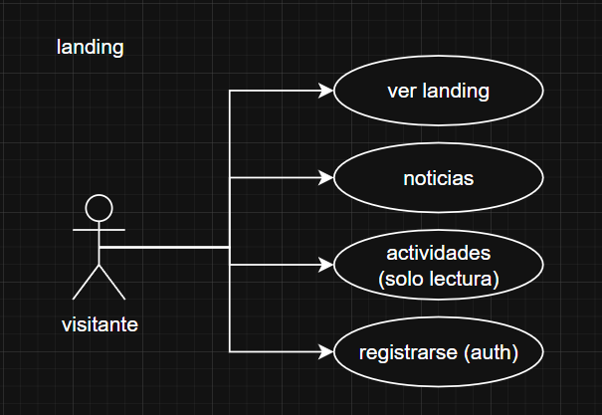

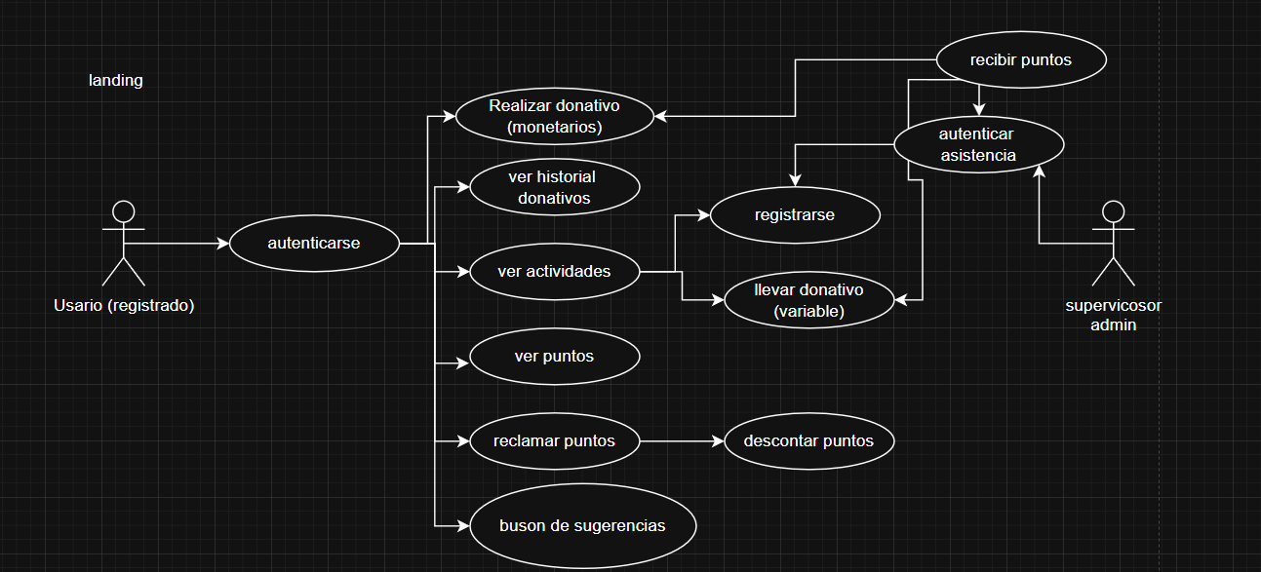

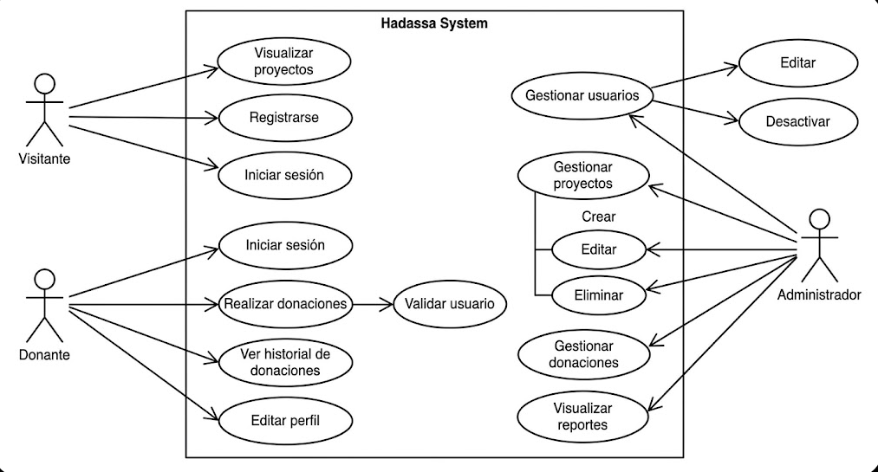

5.6.2. Diagrama de Paquetes

Descripción
El diagrama de paquetes permite organizar el sistema en módulos funcionales para mejorar la estructura y mantenibilidad del software.

Paquetes propuestos
- Usuarios
- Donaciones
- Proyectos
- Seguridad
- Administración
- Base de Datos
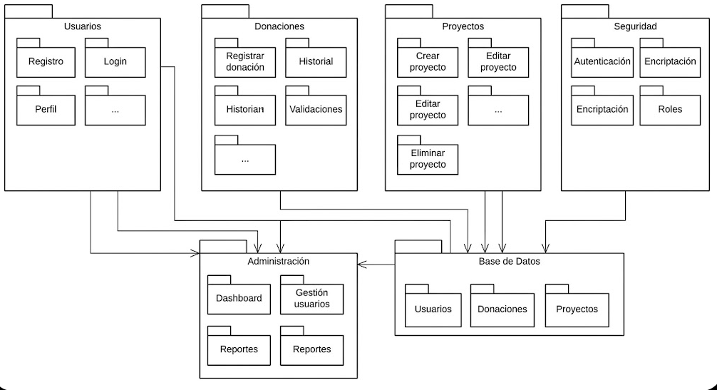

5.6.3. Diagrama de Robustez

Descripción
El diagrama de robustez representa la interacción entre actores, interfaces y controladores del sistema durante los procesos principales.

Elementos involucrados
- Usuario
- Interfaz Web
- Controlador de Donaciones
- Base de Datos
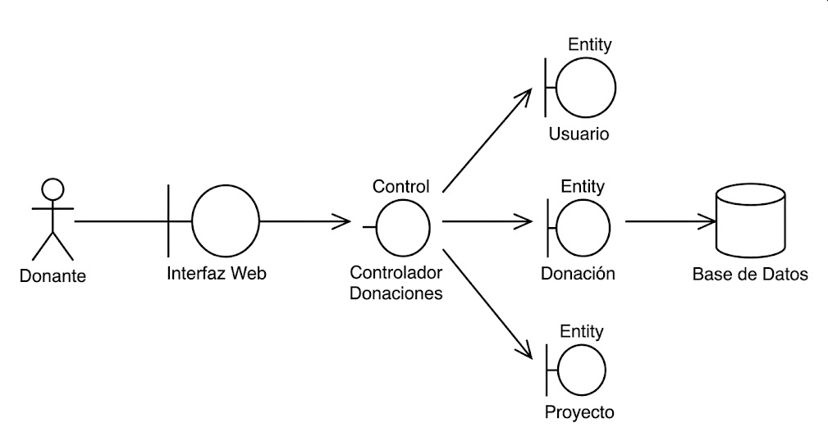

5.6.4. Diagramas de Robustez: Encriptación

Descripción
Este diagrama representa el flujo de autenticación y cifrado de datos sensibles dentro del sistema.

Procesos representados
- Ingreso de credenciales
- Validación de contraseña
- Cifrado de información
- Autenticación segura mediante HTTPS
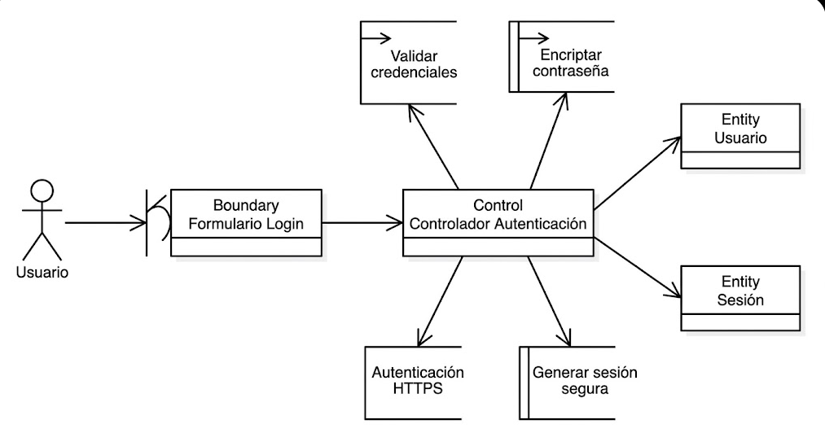

5.6.5. Diagrama de Secuencia

Descripción
El diagrama de secuencia muestra el flujo temporal de interacción entre usuarios y componentes del sistema.

Procesos sugeridos
- Inicio de sesión
- Registro de usuarios
- Realización de donaciones
- Gestión administrativa
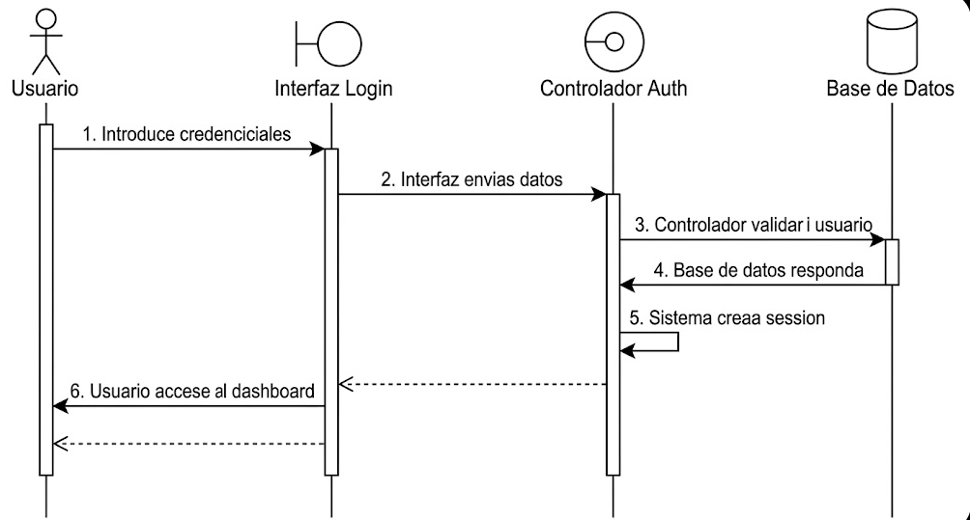

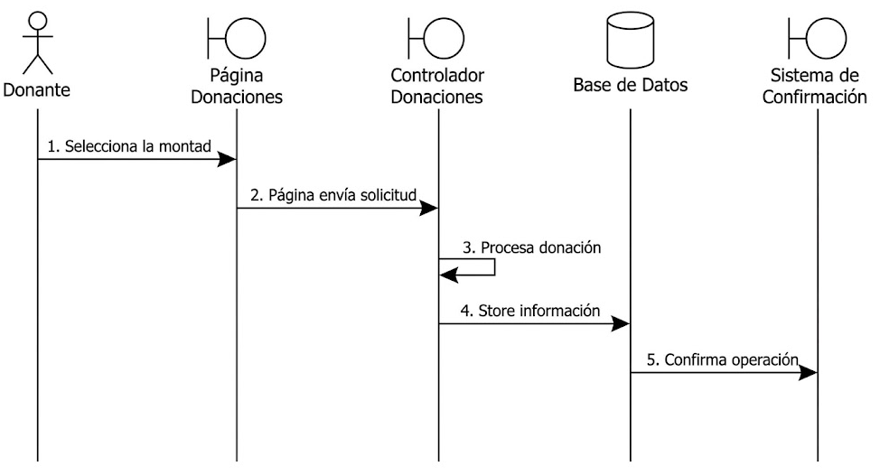

5.6.6. Diseño de la Base de Datos

Descripción
La base de datos permitirá almacenar de manera estructurada la información del sistema.

Entidades principales
- Usuario
- Donación
- Proyecto
- Rol
- Administrador

Relaciones principales
- Un usuario puede realizar muchas donaciones.
- Un proyecto puede recibir múltiples donaciones.
- Un usuario posee un rol dentro del sistema.
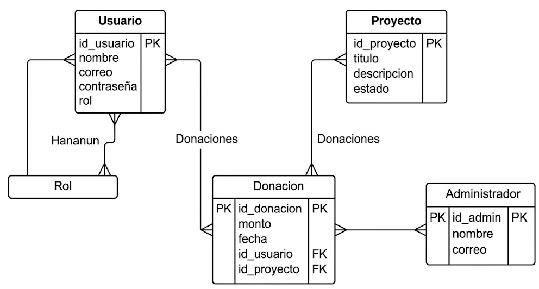

5.6.7. Diagrama de Base de Datos NoSQL (Opcional)

Descripción
En caso de utilizar tecnologías NoSQL, se representará la estructura documental de almacenamiento de datos.

Colecciones sugeridas
- usuarios
- donaciones
- proyectos

5.7. Interfaz de Usuario (Vistas)
La interfaz de usuario fue diseñada priorizando simplicidad, accesibilidad y facilidad de navegación para los usuarios.

Vistas principales
- Página de inicio
- Página de proyectos
- Registro de usuario
- Inicio de sesión
- Panel de donante
- Panel administrativo
- Gestión de donaciones

Características de la interfaz
- Diseño responsive
- Navegación intuitiva
- Compatibilidad multiplataforma
- Interfaz amigable para usuarios no técnicos

5.8. Mapa Navegacional

Descripción
El mapa navegacional representa la estructura de navegación del sistema y la relación entre las distintas vistas.

Flujo principal
Inicio → Proyectos → Registro/Login → Donaciones → Confirmación

Flujo administrativo
Login Admin → Dashboard → Gestión de Usuarios → Gestión de Proyectos → Gestión de Donaciones
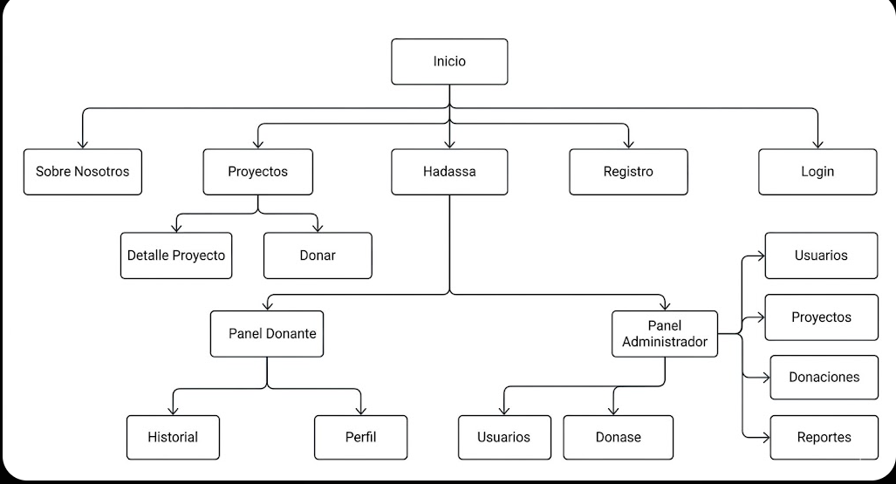

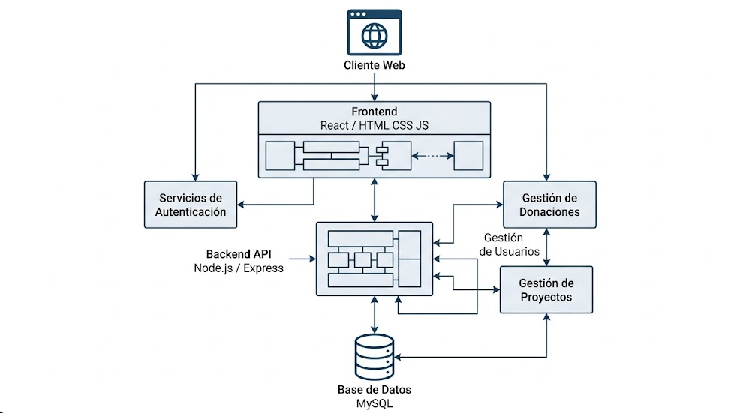

CAPÍTULO VI: PRUEBAS Y COSTOS

6.1. Introducción
El presente capítulo describe las pruebas realizadas al sistema desarrollado para la Fundación Hadassa, así como el análisis de calidad del software y la estimación de costos del proyecto.
Las pruebas permiten verificar el correcto funcionamiento de la plataforma web, garantizando que los requerimientos funcionales y no funcionales sean cumplidos de manera adecuada. Asimismo, se analizan aspectos relacionados con seguridad, confiabilidad, mantenibilidad y portabilidad del sistema.
Finalmente, se presenta una estimación económica del proyecto mediante el modelo COCOMO II y otros costos asociados al desarrollo, implementación y mantenimiento de la plataforma.

6.2. Pruebas de Software
Las pruebas de software tienen como finalidad identificar errores, validar funcionalidades y garantizar que el sistema opere correctamente antes de su implementación.
Para el desarrollo del proyecto se realizaron pruebas funcionales orientadas a validar el comportamiento de cada módulo del sistema.

6.2.1. Prueba de Caja Negra
La prueba de caja negra se enfoca en evaluar las funcionalidades del sistema sin analizar su estructura interna de código.
Se verificó que las entradas proporcionadas por el usuario generen los resultados esperados conforme a los requerimientos establecidos.

Casos evaluados
Módulo | Entrada | Resultado Esperado | Resultado Obtenido
Registro | Datos válidos | Usuario registrado | Correcto
Login | Credenciales válidas | Acceso autorizado | Correcto
Login | Credenciales inválidas | Mensaje de error | Correcto
Donaciones | Monto válido | Donación registrada | Correcto
Proyectos | Acceso visitante | Visualización correcta | Correcto

6.3. Seguridad de Software
La seguridad del sistema es fundamental debido al manejo de información sensible de usuarios y donaciones.
Para garantizar la protección de datos se implementaron las siguientes medidas:
- Autenticación de usuarios mediante credenciales.
- Cifrado de conexiones utilizando HTTPS.
- Protección de contraseñas mediante hash seguro.
- Restricción de accesos según roles.
- Validación de formularios para prevenir entradas maliciosas.
- Control de sesiones autenticadas.
Estas medidas permiten reducir riesgos relacionados con accesos no autorizados y vulnerabilidades comunes en aplicaciones web.

6.4. Cálculo de Calidad del Software
La calidad del software fue evaluada considerando diferentes atributos que permiten medir el desempeño y estabilidad del sistema.

6.4.1. Funcionalidad
El sistema cumple con las funcionalidades definidas en los requerimientos del proyecto, permitiendo gestionar usuarios, proyectos y donaciones de forma eficiente.

Resultado
Cumple satisfactoriamente.

6.4.2. Confiabilidad
El sistema mantiene estabilidad operativa durante la ejecución de procesos principales sin presentar fallos críticos.

Resultado
Nivel de confiabilidad alto.

6.4.3. Fiabilidad
La plataforma responde correctamente a las solicitudes de los usuarios y mantiene integridad en el almacenamiento de datos.

Resultado
Fiabilidad aceptable para entorno web.

6.4.4. Facilidad de Uso
La interfaz fue diseñada con enfoque intuitivo y accesible para usuarios con conocimientos básicos de informática.

Características
- Navegación sencilla.
- Interfaz responsive.
- Formularios simples.
- Acceso rápido a funcionalidades.

Resultado
Alta facilidad de uso.

6.5. Capacidad de Mantenimiento
El sistema fue desarrollado bajo una estructura modular que facilita futuras mejoras y correcciones.

6.5.1. Mantenimiento Correctivo
Permite solucionar errores detectados durante la operación del sistema.

Actividades
- Corrección de fallos.
- Ajuste de errores funcionales.
- Reparación de vulnerabilidades.

6.5.2. Mantenimiento Adaptativo
Permite adaptar el sistema a nuevos entornos tecnológicos o requerimientos futuros.

Actividades
- Integración de nuevas funcionalidades.
- Compatibilidad con nuevas tecnologías.
- Actualización de dependencias.

6.5.3. Mantenimiento Preventivo
Busca evitar fallos futuros mediante revisiones periódicas del sistema.

Actividades
- Optimización de base de datos.
- Actualización de seguridad.
- Limpieza de registros.
- Monitoreo de rendimiento.

6.6. Portabilidad
La plataforma fue diseñada para ejecutarse en diferentes dispositivos y sistemas operativos.

6.6.1. Facilidad de Instalación
El sistema puede desplegarse fácilmente en servidores web compatibles con tecnologías modernas.

Resultado
Implementación sencilla.

6.6.2. Facilidad de Ajuste
La arquitectura modular permite realizar modificaciones sin afectar el funcionamiento general del sistema.

Resultado
Alta capacidad de ajuste.

6.6.3. Facilidad de Adaptación
La plataforma puede adaptarse a futuras necesidades institucionales o cambios tecnológicos.

Resultado
Adaptabilidad alta.

6.7. Presupuesto del Proyecto
El presupuesto contempla los costos estimados para el desarrollo e implementación de la plataforma web.

6.7.1. Estimación de Costos COCOMO II
El modelo COCOMO II permite estimar el esfuerzo y costo aproximado de desarrollo de software considerando tamaño y complejidad del proyecto.

Parámetros considerados
- Proyecto pequeño a mediano.
- Desarrollo web.
- Complejidad media.
- Equipo reducido.

6.7.2. Aplicación del Modelo

Estimación aproximada
Concepto | Valor Estimado
Tiempo de desarrollo | 4 meses
Equipo de desarrollo | 1 desarrollador
Horas estimadas | 480 horas
Costo por hora | 25 Bs
Costo estimado total | 12.000 Bs

6.7.3. Costo de Recursos de Hardware
Recurso | Costo Aproximado
Laptop de desarrollo | 5.500 Bs
Hosting anual | 600 Bs
Dominio web | 120 Bs
Internet | 150 Bs mensuales

6.7.4. Gastos Mensuales
Concepto | Costo Mensual
Internet | 150 Bs
Hosting | 50 Bs
Energía eléctrica | 80 Bs
Herramientas digitales | 70 Bs

Total mensual aproximado
350 Bs

6.7.5. Costo de Mantenimiento
Actividad | Costo Estimado
Corrección de errores | 500 Bs
Actualizaciones | 700 Bs
Soporte técnico | 600 Bs

Total mantenimiento estimado
1.800 Bs anuales

6.7.6. Costo de Capacitación
Concepto | Costo
Capacitación básica a administradores | 300 Bs
Material de apoyo | 100 Bs

Total capacitación
400 Bs

6.7.7. Costo Total del Proyecto
Concepto | Monto
Desarrollo | 12.000 Bs
Hardware | 6.220 Bs
Mantenimiento | 1.800 Bs
Capacitación | 400 Bs

Total General Aproximado
20.420 Bs

6.8. Resultados Esperados
Con la implementación de la plataforma se espera:
- Mejorar la captación de donaciones.
- Incrementar la visibilidad digital de la Fundación Hadassa.
- Optimizar la gestión de información.
- Facilitar el acceso de donantes.
- Mejorar la transparencia institucional.

6.9. Aportes
El proyecto aporta:

Aporte Tecnológico
Digitalización de procesos manuales mediante una plataforma web.

Aporte Académico
Aplicación práctica de conocimientos de Ingeniería de Sistemas.

Aporte Social
Contribución al bienestar de niños en situación de vulnerabilidad.

6.10. Impactos

Impacto Social
Incremento del apoyo hacia proyectos sociales de la fundación.

Impacto Tecnológico
Fortalecimiento de procesos digitales institucionales.

Impacto Organizacional
Mejora en el control y administración de donaciones.

6.11. Oportunidades
El proyecto permite futuras oportunidades de crecimiento como:
- Integración de pagos en línea.
- Desarrollo de aplicación móvil.
- Integración con redes sociales.
- Implementación de analítica de datos.
- Expansión a otras fundaciones u organizaciones sociales.

Recomendación estratégica para tu documento
Tu proyecto ya tiene suficiente estructura para verse serio.
Lo que ahora te falta no es “más texto”, sino:
- diagramas bien hechos,
- mockups visuales,
- tablas consistentes,
- numeración limpia,
- y screenshots del sistema.
Muchos proyectos mueren porque parecen ensayo académico y no proyecto de ingeniería.
El tribunal quiere sentir que el sistema “existe”, aunque todavía esté en desarrollo parcial.

7. CONCLUSIONES Y RECOMENDACIONES

7.1 CONCLUSIONES
- Mediante el análisis de los procesos actuales de la Fundación Hadassa se identificó que la gestión de donaciones se realiza principalmente mediante procedimientos manuales y herramientas digitales dispersas, lo que dificulta el control, seguimiento y administración eficiente de la información relacionada con los donantes y los proyectos sociales.
- Se diseñó una arquitectura de software basada en una plataforma web multicapa que permite organizar adecuadamente los componentes de presentación, lógica de negocio y almacenamiento de datos, proporcionando una estructura escalable y mantenible para futuras ampliaciones del sistema.
- Se desarrolló una propuesta tecnológica orientada a la gestión de usuarios, proyectos sociales y donaciones, permitiendo centralizar la información y optimizar los procesos administrativos relacionados con la captación de recursos.
- La solución propuesta incorpora mecanismos de organización y control de información que contribuyen a fortalecer la transparencia institucional, facilitando el seguimiento de las donaciones y mejorando la disponibilidad de información para la fundación.
- El desarrollo de la plataforma representa una oportunidad para fortalecer la presencia digital de la Fundación Hadassa, ampliando su alcance hacia potenciales donantes y contribuyendo al cumplimiento de su misión social en beneficio de niños en situación de vulnerabilidad.
- Se concluye que la implementación de una plataforma web de gestión de donaciones constituye una alternativa viable para mejorar la eficiencia operativa, la organización de recursos y la interacción entre la fundación y los donantes, generando un impacto positivo en los procesos institucionales.

7.2 RECOMENDACIONES
- Implementar en futuras versiones pasarelas de pago digitales que permitan realizar donaciones en línea mediante transferencias bancarias, códigos QR u otros medios electrónicos disponibles en Bolivia.
- Incorporar un sistema de notificaciones automáticas mediante correo electrónico para informar a los donantes sobre el estado de sus aportes y las actividades desarrolladas por la fundación.
- Desarrollar módulos estadísticos y dashboards que permitan visualizar indicadores relacionados con las donaciones recibidas, proyectos activos y evolución de campañas de recaudación.
- Implementar mecanismos avanzados de seguridad informática, incluyendo autenticación multifactor, auditoría de actividades y monitoreo de accesos al sistema.
- Desarrollar una aplicación móvil complementaria que facilite el acceso de los usuarios y donantes desde dispositivos móviles.
- Integrar herramientas de generación de reportes y exportación de información que permitan optimizar la gestión administrativa y financiera de la fundación.
- Realizar pruebas periódicas de rendimiento y seguridad para garantizar la estabilidad y confiabilidad del sistema a medida que aumente la cantidad de usuarios y donaciones registradas.

CRONOGRAMA DE ACTIVIDADES

BIBLIOGRAFÍA

ANEXO

